Etrovision
1.2.8 Event Manager
第一階段
張靜涵
2014/07/30

版本 | 修改內容 | 時間
初版 |  | 2014-07-30
第一版 | - Severity 分4級，並固定顏色  - 增加支援mobile Severity  - 更新資料結構  - 新增字串 | 2014-08-22
第二版 | - 更新時程 | 2014-08-25

第二版

目錄

目錄 3
需求說明 4
畫面配置 5
架構 10
流程圖 11
流程圖 11
細部設計 12
一、 Query Event 12
二、 Set Event 13
三、 Event server 14
四、 Event action 14
五、 Lingual 15
附錄 16
工作項目 20

需求說明

為了提供更人性化的Event設定，此階段於Etrocenter與SR增加 Event type設定、event reule設定，以及event查詢。
event reule可依據使用者設定，由ipcam的event或是系統event觸發下一步action，action包含Recording、Snapshot、PTZ、Send email、play sound、customaize六種行為。
第一階段實作event rule分為三種情境如下圖：
第一種：收到local ipcam的event後觸發另一支local ipcam “Do action”或系統”do action”。
第二種：收到SR的IPcam的event後觸發另一支local ipcam “Do action”或系統”do action”。
第三種：收到系統event後觸發另一支local ipcam “Do action”或系統”do action”。

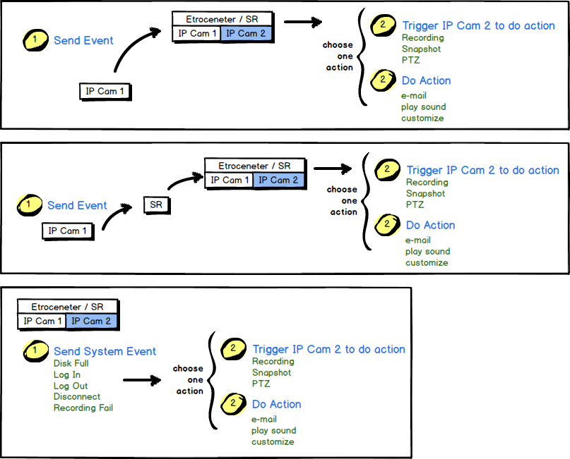
畫面配置

- 編輯Event
1. 進入點
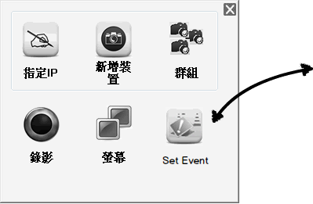圖一
於圖一的dialog新增set event icon，用於呼叫set event dialog
2. 呼叫set event dialog→Event type
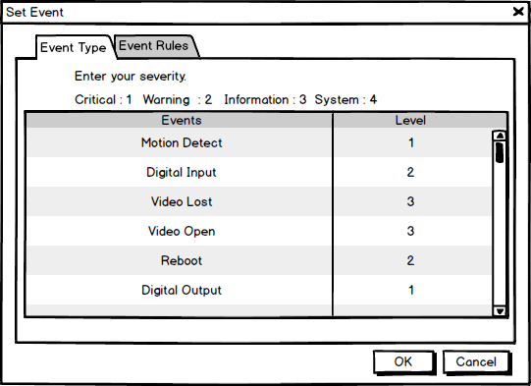圖二
圖二dialog分為兩個頁籤，一為Event type，設定event等級與event顏色，等級分為1~4(critical、warning、information、system)，並分別設定三種等級的顏色，system的event (Disk Full、Disconnect、Recording Status Change)為固定，不提供用戶設定
可設定的event為
Motion Detect、Digital Input、Video Lost、Video Open、Reboot、Digital Output、Missing Object、Event Trigger、Transaction
3. 呼叫set event dialog→Event rules
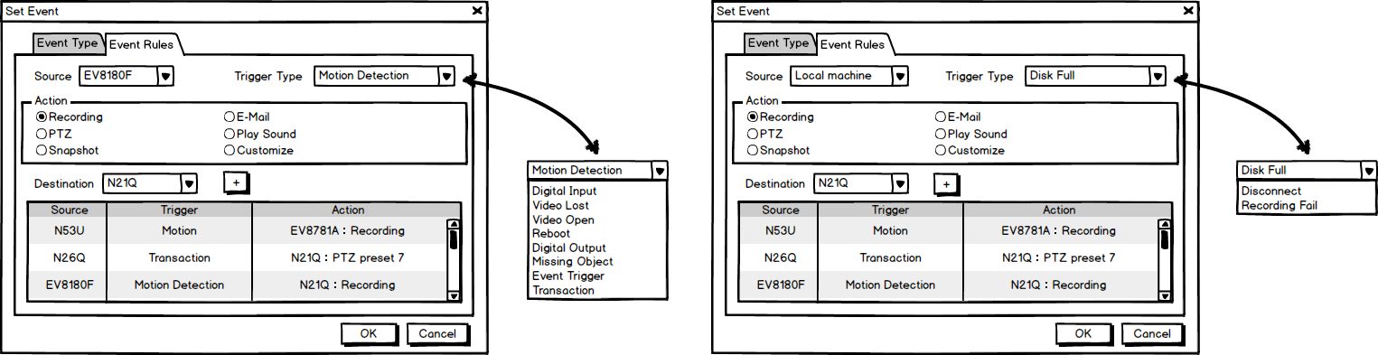圖三
圖三的source欄位可選擇已加入的ip cam，或是local machine，選擇ip cam時可以選擇的event為ip cam發出的event，如圖三左邊；若是選擇local machine則可以選擇的event為系統event，如圖三右邊。
4. Event rules各Action的行為
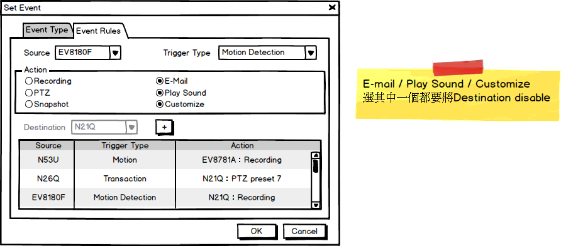圖四
當action為email、play sound或customize其中之一(選項為單選)，則destination的選項應該要disable，如圖四。
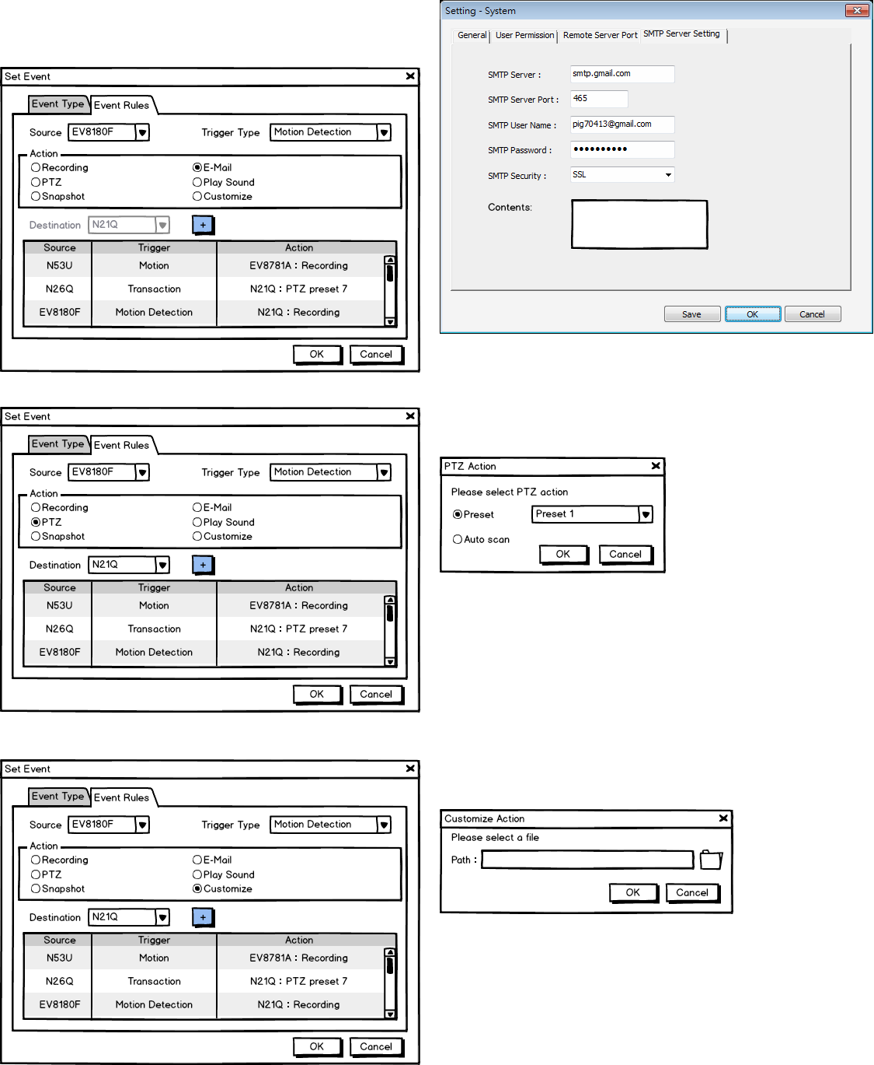圖五
當action為email時，點選add button會出現輸入email的視窗請使用者輸入email address(如圖五第一個畫面)。
當action為PTZ時，出現選擇PTZ動作的視窗，目前僅提供preset與auto scan兩種動作(如圖五第二個畫面)。
當action為customize，則出現選擇檔案的視窗，請使用者輸入欲執行的檔案(如圖五第三個畫面)。
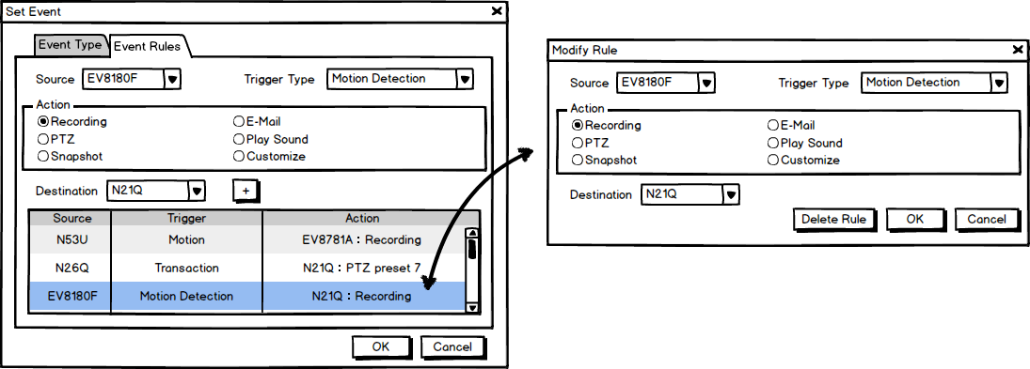圖六
若是想對某一條rule進行修改可對該rule double click，如圖六左邊，接下來便出現可修改rule的視窗，如圖六右邊，若想刪除rule則點選delete rule的button。
- 查詢Event
1. 進入點
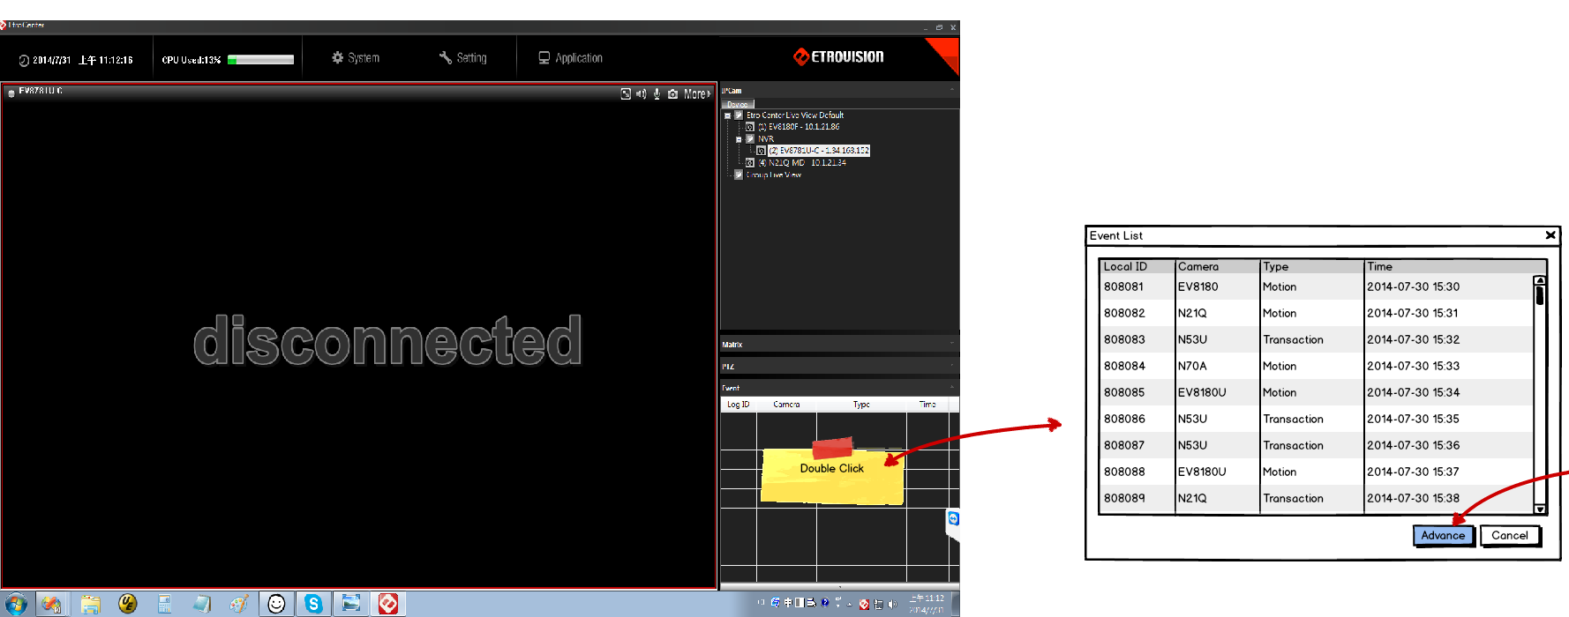圖七
在原etrocenter的event list處執行double click彈出最近30筆event，此視窗不做即時event的顯示，若想進行event的條件搜尋，則點擊advance button。
2. Event 查詢
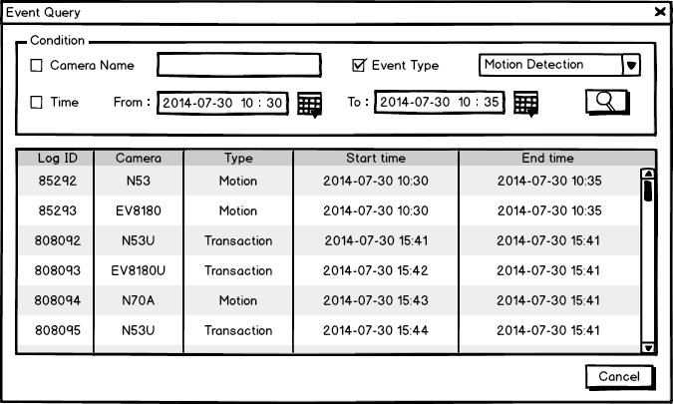圖八
由圖七點選advance button後開啟event query的視窗如圖八，填入搜尋條件後點選搜尋按鈕，搜尋結果呈現於下方list。
- Event顏色
由於Event type可設定各event的等級與顏色
分為4種等級的event會提供固定顏色，故圖七的event list以及圖八的event搜尋list應依照event的固定顏色呈現。

架構

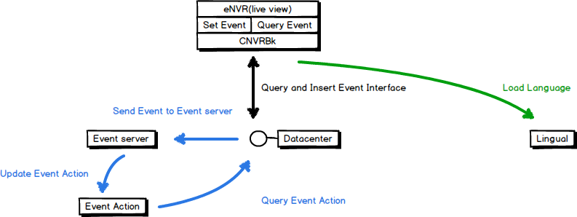
Live view提供設定event和查詢event的功能，當event設定完成後，送出global event通知event server。
Event server 新增action的元件，此元件執行所有event相關action，當event server收到global event 的通知時，應接著通知此元件向datacenter更新event 設定。

Live view提供設定event和查詢event的功能，Live view藉由CNVRBk向datacenter溝通，故datacenter、
CNVRBk需增加Interface。
Live view提供設定event和查詢event的視窗，故依照需要的字串新增於Lingual。

流程圖

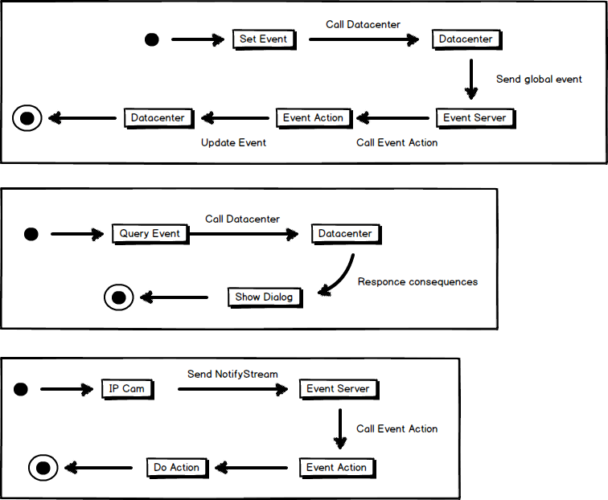
流程共分為三部份，第一部份為設定event type和event rules的流程(如上方第一張圖)；
第二部份為查詢event的流程(如上方第二張圖)；第三部份為收到ip cam或是系統的event時如何進行(如上方第三張圖)。

細部設計

- Query Event
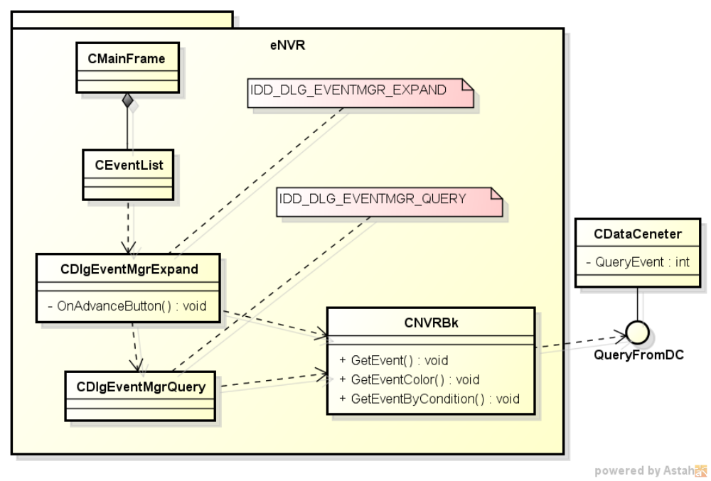
  - CEventList
實作Double click訊息，呼叫CDlgEventMgrExpand
  - CDlgEventMgrExpand (IDD_DLG_EVENTMGR_EXPAND)
使用CNVRBk API：
GetEvent (vector<ec_Event_Log >& vcEventlog, int logCount)取回近30筆Event，
GetEventSeverity (vector<strucEventSeverity >& vcEventSeverity)取回event 設定等級與顏色。
  - CDlgEventMgrQuery (IDD_DLG_EVENTMGR_QUERY)
使用CNVRBk API：
GetEvent (vector<ec_Event_Log>& vcEventlog, int logCount)取回所有Event，
GetEventSeverity (vector<strucEventSeverity >& vcEventSeverity)取回event 設定等級與顏色。
GetEventByCondition
(vector<ec_Event_Log>& vcEventlog , const struct ec_Event_Log& eventCondition)
依搜尋條件取回Event list
  - CNVRBk
建立API：GetEvent、GetEventSeverity、GetEventByCondition
  - Datacenter
實作API，對外interface 為QueryFromDC，實作GetEvent、GetEventSeverity、GetEventByCondition

- Set Event
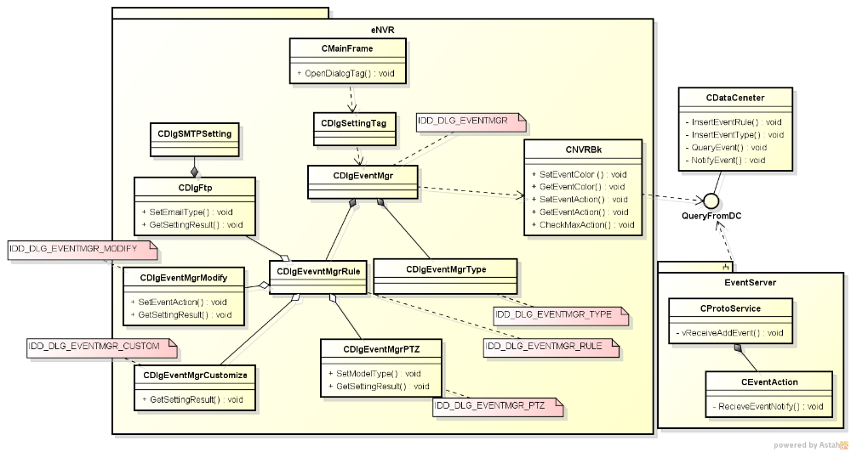
  - CDlgSettingTag
增加Set Event icon
  - CDlgEventMgr (IDD_DLG_EVENTMGR)
加入頁籤，CDlgEventType和CDlgEvevntRule
  - CDlgEventMgrType (IDD_DLG_EVENTMGR_TYPE)
可設定的event：Event type
使用CNVRBk API：
GetEventSeverity (vector<strucEventSeverity >& vcEventSeverity)
SetEventSeverity (const vector<strucEventSeverity >& vcEventSeverity)
  - CDlgEvevntMgrRule (IDD_DLG_EVENTMGR_RULE)
使用CNVRBk API：
GetEventAction (vector< event_Action >& vcEventaction)
SetEventAction (const vector< event_Action >& vcEventaction)
一個source最多僅支援6個action，因此點選+，新增action時，使用
CheckMaxAction(const event_Action& Eventaction)，確認是否超出最大值或重複
  - CDlgEventMgrPTZ (IDD_DLG_EVENTMGR_PTZ)、CDlgEventMgrCustomize(IDD_DLG_EVENTMGR_CUSTOM)
CDlgEventMgrPTZ：
僅提供1180型號進行auto scan，preset point提供1~256，並回傳設定結果
CDlgEventMgrPTZ::SetModelType(byte bModelType)
CDlgEventMgrPTZ::GetSettingResult(PTZACTION PTZAction, int nPresetPoint)
CDlgEventMgrCustomize：
須回傳設定結果
CDlgEventMgrCustomize::GetSettingResult(CString& str FilePath)
  - CDlgFtp、CDlgSMTPSetting
修改輸入e-mail dialog，由CDlgEvevntRule呼叫CDlgFtp時，所有tab皆disable，僅CDlgSMTPSetting為可使用的tab，並出現contents的輸入框，如圖五，設定完畢後回傳contents。
CDlgFtp::SetEmailType(bool bEmailType)
CDlgFtp:: GetSettingResult (CString& strEmailContent)
  - CDlgEventMgrModify (IDD_DLG_EVENTMGR_MODIFY)
回傳event action 修改結果
CDlgModifyRule::SetEventAction(const event_Action& Eventaction)
CDlgModifyRule:: GetSettingResult (event_Action& Eventaction)
  - CNVRBk
建立API：
SetEventSeverity、
SetEventAction 、
CheckMaxAction
  - Datacenter
實作API，對外interface 為QueryFromDC，實作SetEventColor、SetEventRules
  - Mobile
geteventlistbyorder.cgi?mac=<mac_addr>&eventtype=<type>&starttime=<time>
參數不變，response多一個severity欄位，如：
{
"mac": "00196C607956",
"CameraName": "SD20XDN2MP-WIP",
"eventtype": "MD",
"duration": "1408443692~1408443747"
"severity": "1"
}
- Event server
  - 建立CEventAction
  - 收到event時丟給CEventAction

- Event action
  - 建立 Eventaction.dll
  - 實作 CEventAction
  - Datacenter使用Global\\ETROCENTER_EVENT_ACTION通知
  - Action
    - Recording：system recording path
    - PTZ：
http://%s:%d/config/ptz_preset.cgi?name=%d&act=go
http://%s:%d/config/ptz_autorun.cgi?name=scan
    - Snapshot：system snapshot path + event
    - E-mial：get register table (email address)
    - Play sound：
    - Customize：get execute file path
- Lingual
  - 新增多語系字串

附錄

struct ec_Camera
{
bool isURL;
short cameraid;
short camera_idx;
CString cameraname;
CString connect_type_code;
CString ipaddress;
short httpport;
CString gateway;
CString name_server;
CString mac_address;
CString username;
CString password;
CString brand_code;
CString model_code;
CString ptz_support;
CString ptz_protocol;
CString digital_in1;
CString digital_in2;
CString digital_out;
CString video_format;
CString speaker_support;
CString mic_support;
CString subnet_mask1;
CString subnet_mask2;
CString subnet_mask3;
CString subnet_mask4;
CString active_;
CString stream_url;
}
struct ec_Event_Log
{
int logcount;
int logid;
EVENTTYPE event_type;
ec_Camera device;
DBTIMESTAMP start_time; //event start time
DBTIMESTAMP end_time; //event end time
}

struct strucEventSeverity
{
EVENTTYPE event_type;
EVENT_LEVEL event_level;
COLORREF event_color;
}

enum EVENT_LEVEL
{
EVENT_CRITICAL = 0,
EVENT_WARNING,
EVENT_INFORMATION,
EVENT_SYSTEM
}

enum EVENTTYPE
{
// Inter-event
MOTION_DETECTION =0,
DIGITAL_INPUT=1,
VIDEO_LOST =2,
VIDEO_OPEN =3,
REBOOT =4,
DIGITAL_OUTPUT =5,
MISSING_OBJECT = 6,
EVENT_TRIGGER =7,
TRANSACTION = 8,
// Intra-event
DISK_FULL = 64,
LOG_IN = 65, (不使用)
LOG_OUT = 66, (不使用)
DISCONNECT = 67,
RECORDING_FAIL = 68
}

enum EVENTACTION
{
ACTION_RECORDING = 0,
ACTION_PTZ,
ACTION_SNAPSHOT,
ACTION_EMAIL,
ACTION_PALYSOUND,
ACTION_CUSTOM
}
enum PTZACTION
{
PTZ_PRESET = 0,
PTZ_AUTOSCAN,
}

struct event_Action
{
string source_address; //ip or URL
string camera;
EVENTTYPE event_type;
EVENTACTION event_action;
string trigger_ address; //ip or URL
string trigger_cam;

PTZACTION ptz_action;
int ptz_preset;
strint custom_path; //execute file path
string email_content //email contents
}

CNVRBk API
name | parameter | description
void GetEvent | vector< ec_Event_Log >& | 以logCount指定取回log數量
void GetEvent | int logCount | 以logCount指定取回log數量
void GetEventSeverity | vector< strucEventSeverity >& | 各EVENTTYPE的定義顏色與level
void SetEventSeverity | const vector< strucEventSeverity >& vcEventSeverity | 定義每一筆EVENTTYPE的顏色與level
void GetEventByCondition | vector< ec_Event_Log >& vcEventlog | 根據event_Log取回符合條件的所有log
void GetEventByCondition | const struct ec_Event_Log & | 根據event_Log取回符合條件的所有log
void GetEventAction | vector< event_Action >& vcEventaction | 取回所有event action
void SetEventAction | const vector< event_Action >& vcEventaction | 設定event action
bool CheckMaxAction | const event_Action& Eventaction | 根據指定的event_Action回傳此action是否重複
device.ini
[action_id]
PTZAction=0 / 1
PTZPreset=0~256
emailConten=…
exacuteFile=…
多語系
Query Event
ID | Value | English | Chinese
IDS_HINT_EVENT_TRIGGER_ACTION | old | Event | 事件
IDS_EVENTLOG_COLUMN_TITLE | old | Log ID;Camera;Type;Time | 登入識別碼;型號;類型;時間
IDS_ADVANCE |  | Advance | 進階
IDS_EVENT_QUERY |  | Event Query | 事件查詢
IDS_EVENT_CONDITION |  | Condition | 條件
IDS_EMAPEVENTTYPE | old | Event Type | 事件類型
IDS_CAM_NAME |  | Camera Name | 攝影機名稱
IDS_EMAPTIME | old | Time | 時間
IDS _FROM |  | From | 開始
IDS _TO |  | TO | 結束
IDS_ADV_EVENTLOG_COLUMN_TITLE |  | Log ID;Camera;Type;Start time;End time | 登入識別碼;型號;類型;開始時間;結束時間
Set Event (event type)
ID | Value | English | Chinese
IDS_SET_EVENT |  | Set Event | 事件設定
IDS_EMAPEVENTTYPE | old | Event Type | 事件類型
IDS_SET_EVENT_LEVEL |  | Level | 等級
IDS_BASE_TAB_EVENT | old | Events | 事件

Set Event (event rule)
ID | Value | English | Chinese
IDS_EVENT_RULE |  | Event Rules | 事件規則
IDS_EVENT_SOURCE |  | Source | 來源
IDS_EVENT_TRIGGER_TYPE |  | Trigger Type | 觸發型態
IDS_EVENT_ACTION |  | Action | 動作
IDS_RECORDING |  | Recording | 錄影
IDS_SNAPSHOT |  | Snapshot | 快照
IDS_PLAY_SOUND |  | Play sound | 播放聲音
IDS_CUSTOMIZE |  | Customize | 客制化
IDS_EVENT_DESTINATION |  | Destination | 目標
IDS_MODIFY_RULE |  | Modify Rule | 修改規則
IDS_DELETE_RULE |  | Delete Rule | 刪除規則
IDS_PTZ_ACTION |  | PTZ Action | PTZ動作
IDS_PTZ_ACTION_MSG |  | Please select PTZ action | 請選擇PTZ動作
IDS_CUSTOM_ACTION |  | Customize Action | 客制化動作
IDS_CUSTOM_ACTION_MSG |  | Please select a file | 請選擇執行檔案
IDS_PATH |  | Path | 路徑
IDS_ENTER_SEVERITY |  | Enter your severity. | 請輸入事件等級
IDS_ENTER_SEVERITY_TYPE |  | Critical :：1 Warning：2 Information：3 System：4 | 嚴重：1警告：2通知：3系統：4

工作項目

主項目 | 次項目 | 負責人 | 工作天數
Query Event | CEventList | Eric | 3D
Query Event | CDlgEventMgrExpand | Eric | 5D
Query Event | CDlgEventMgrQuery | Eric | 5D
Query Event | CNVRBk | Lynn | 3D
Query Event | Datacenter | Lynn | 3D
Set Event | CDlgSettingTag | Zack | 2D
Set Event | CDlgEventMgr | Zack | 3D
Set Event | CDlgEventMgrType | Zack | 5D
Set Event | CDlgEventMgrRule | Zack | 5D
Set Event | CDlgEventMgrModify | Zack | 5D
Set Event | CDlgEventMgrCustomize | Eric | 4D
Set Event | CDlgEventMgrPTZ | Eric | 4D
Set Event | CDlgFtp | Zack | 2D
Set Event | CDlgSMTPSetting | Zack | 3D
Set Event | CNVRBk | Lynn | 5D
Set Event | Datacenter | Lynn | 5D
Set Event | Event server | Eric | 3D
Set Event | Event action | Lynn | 5D
Lingual | Lingual | Lynn | 5D
Mobile | Http server | Eric | 2D
Install shield | Install shield | Larry | 2D

